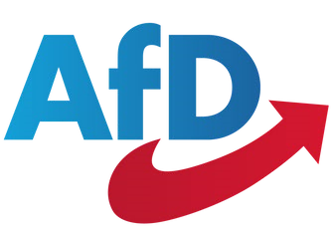
AfD - ORTSVERBAND GRANSEE
DER ORTSVERBANDSVORSITZENDE

22. Dezember 2025
Pressemitteilung

Die öffentliche Diskussion ist eröffnet – der erste Schritt getan!!!
Unser offener Brief beinhaltet fundierte Kenntnisse und Fakten. Hinterfragen ist erwünscht – erst recht, wenn das Geschehene nicht entsprechend dokumentiert wurde. Wir schauen genau dorthin, wo zu gern weggesehen wird!
Ja, wir fordern Transparenz und Konsequenz – nicht nur als AfD-Fraktion, sondern auch als Eltern, Großeltern, Tante und Onkel. Wir erwarten ein Miteinander – hier an dieser Stelle zum Wohle unserer Kinder. Nennt es „politische Eingriffe in Einzelfälle“ … nennt es „Sachverhalte politisch zugespitzt“.
Eine Bemerkung dazu: „Politik ist die Gesamtheit aller Aktivitäten zur Vorbereitung und Herstellung gesamtgesellschaftlich verbindlicher und am Gemeinwohl orientierter und der ganzen Gesellschaft zugute kommender Entscheidungen.“
DARUM GEHT’S!!!
Und ja: generell wird in Deutschland mit zweierlei Maß gemessen – wäre der Umkehrfall gegeben, hätten wir uns als Fraktion nicht einmischen müssen. Dann wären mit Sicherheit alle zur Verfügung stehenden Maßnahmen seitens der Schulleitung getan, um diesen Vorfall zu ahnden.
Wir bleiben „unbequem“, aber gerecht!
„In Deutschland gilt derjenige, der auf den Schmutz hinweist, für gefährlicher als derjenige, der den Schmutz macht.“
Kurt Tucholsky 1922 – einhundertdrei Jahre zuvor …

gez.
AfD – Ortsverband Gransee

